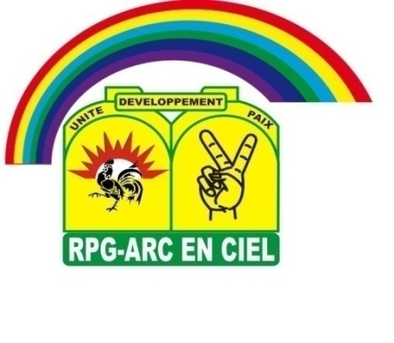**REPUBLIQUE DE GUINEE**

Travail- Justice- Solidarité

**RASSEMBLEMENT DU PEUPLE DE GUINEE ARC-EN-CIEL**

**ELECTION PRESIDENTIELLE DU 18 Octobre 2020**

**COMMUNIQUE DE PRESSE**

Le Directoire National de campagne du RPG-AEC dément avec vigueur, les propos tenus sur les ondes de RFI le dimanche 18 octobre 2020 à 18H30 par le journaliste Mouctar BAH, faisant état, sans aucune vérification et réserve professionnelle, d’arrestations arbitraires de responsables de l’UFDG à Siguiri et Yomou pour oppositions supposées à des bourrages d’urnes ainsi que des votes de mineurs à Kankan.

Ce reportage n’a en réalité d’autre objectif que de discréditer le processus électoral et révèle en réalité, une fois de plus, de la part de son auteur, un militantisme déguisé sous le voile du journalisme, sans aucune retenue déontologique.

Les faits sont les suivants :

* A Siguiri, aucun Responsable de l’UFDG n’a été arrêté et le vote s’est déroulé paisiblement et dans la concorde ;
* Le vote supposé de mineurs à Kankan n’est qu’une affabulation de l’UFDG dont Mouctar BAH se fait naturellement l’écho alors même que sa consoeur, qui est présente dans cette localité contrairement à lui, estime que l’élection s’est bien déroulée.
* A Yomou, l’individu qui a été arrêté, à la demande du Président de la CEPI, organisait depuis hier nuit la destruction de tout le matériel de vote et procédait à une perturbation systématique des bureaux de vote.

Le Directoire de campagne demande à Monsieur Mouctar BAH de faire honneur à RFI en donnant une information juste et équilibrée. Ce serait certes trop lui demander que d’être équitable dans le traitement de l’information.

Le RPG-AEC se réserve le droit de donner des suites judiciaires à de tels contre-vérités dont le but inavoué est de porter atteinte à la paix sociale et au vivre ensemble de notre pays.

**Pour la Commission Juridique du Directoire de campagne**

**Souleymane TRAORE**

**Président**